**珠海机场驱鸟物联网设备采购项目技术需求**

**（一）项目名称**

珠海机场驱鸟物联网设备采购项目

**（二）驱鸟设备物联网建设采购清单**

|  |  |  |  |
| --- | --- | --- | --- |
| 序号 | 设备名称 | 数量 | 要求 |
| 1 | 煤气炮 | 26门 | 全新未使用过的设备，能通过远程监控及控制设备运行状态，参数详见煤气炮参数。（24门市电，2门太阳能） |
| 2 | 超声波驱鸟器 | 10门 | 全新未使用过的设备，能通过远程监控及控制设备运行状态，参数详见超声波驱鸟器设备参数。 |
| 3 | 全向声波驱鸟器 | 1门 | 派尔的LRAD-500X，要求对原有的设备及系统进行改造，更换屏幕显示以及4G/5G控制系统一套，与其他驱鸟设备在同一个管理平台。 |
| 4 | 定向声波驱鸟器 | 3门 | 派尔的LRAD-500X，要求对原有的设备及系统进行改造，更换屏幕显示以及4G/5G控制系统一套，与其他驱鸟设备在同一个管理平台。 |
| 5 | 物联网系统平台 | 1套 | 1、要求将10门超声波驱鸟器、26门煤气炮、3门定向声波驱鸟器、1门全向声波驱鸟器接入同一个物联网管理系统，能通过PC端及手机APP实现远程遥控、远程监控、温度预警、故障报警等功能。  2、后台系统定时自动升级。  3、提供一台与系统匹配的笔记本电脑。 |

**（三）技术需求**

**1、煤气炮：**

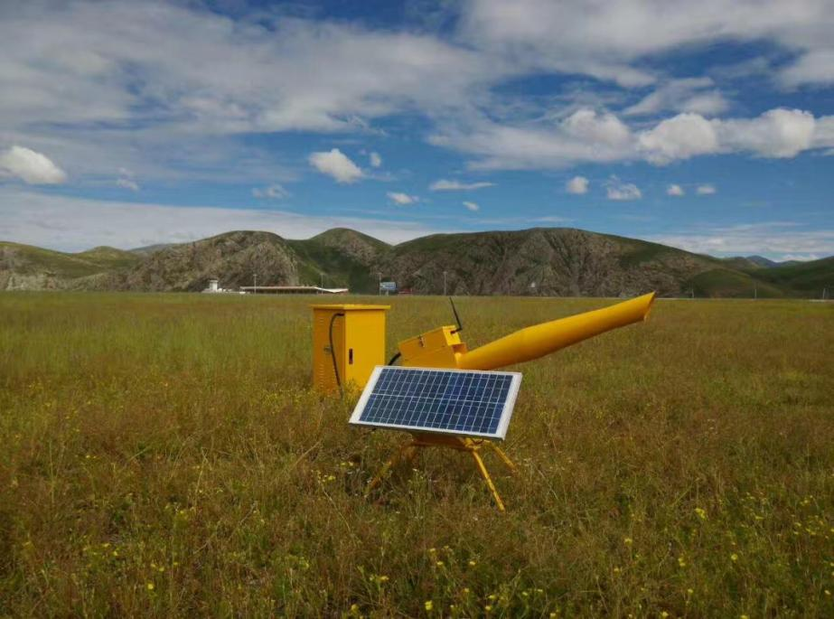

（1）控制系统：可自动、手动、手机APP、PC端控制等多种方式，具有延时和连续发射功能，连发次数可设置1-5次，可使用遥控器控制，采用4G/5G物联网集成管理，实现网络远程控制启动，远程设备监控，可在PC端及手机APP显示：时间、煤气罐气量百分比显示、电压显示、是否漏气显示、主板温度以及炮体周围温度显示（可设置温度上限来调整主板运行）、故障报警等功能。电子控制模块要求支持WebSocket Http 2.0协议和Anth2.0，能通过Ethernet进行联网，端口接口要求使用USB或3.5圆孔。

（2）发炮声压级：最大声压级（1米处）≥140dB；100米处声压≥95dB。（交货时附具备CMA检测资质的检测报告，原件备查）发炮间隔：1~60分钟/次设定。

（3）电源系统：24门使用市电及2门使用太阳能供电，其中太阳能供电池可满足不间断连续工作时间≥7天，蓄电池应是12V/24AH免维护型蓄电池。

（4）太阳能煤气炮充电方式：通过使用DC12V/60W单晶体硅太阳能电池板及充电控制器，白天利用光太阳能板产生的电能向蓄电池充电，无需外部电力，可保证常年室外正常工作。

（5）炮体、炮管、燃烧室为304不锈钢，炮口指向15°~55°，可保证6级风以下，发炮率≥95%；供气系统采用两级电磁阀控制，双道安全保险，减少可燃气体因泄露引发不安全事故的几率。

（6）有清晰的液晶显示屏，可显示：时间、煤气罐气量百分比显示、电压显示、是否漏气显示、主板温度以及炮体周围温度显示（可设置温度上限来调整主板运行）；具有的功能：遥控控制方式、时间设置、煤气罐更换后气量设置、运行区间设置（可设置两个以上的运行区间）、开关机设置等。操作模式为触摸屏式。煤气炮主板具有漏气自动关闭的功能，还具有燃烧室进气时间调节的功能。

（7）主板采用抗电磁干扰技术，可设置开关机时间，可实现每天定时启动关闭设备。

（8）燃气类型：普通家庭用石油液化气。

（9）煤气瓶： 15公斤煤气瓶，外配煤气罐箱体，箱体采用304不锈钢制造，避免夏季阳光直射造成的高温威胁。

（10）安全性：煤气炮应配备带诊断的双电磁阀安全系统装置，每个煤气炮至少配备2个5kg干粉灭火器。

（11）煤气炮防护等级不低于IP54（应答人需提供具有CMA检测资质的检测机构出具的第三方检测报告，提供检测机构联系电话及可查询委托书，采购人有权进行查验）。

1. **超声波驱鸟器：**

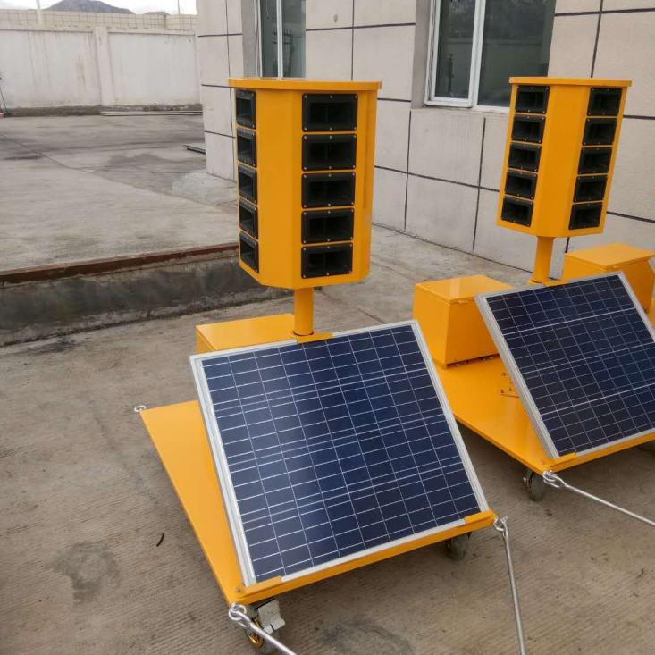

（1）控制方式:可自动、手动、手机APP、PC控制四种方式控制，电子控制模块要求支持WebSocket Http 2.0协议和Anth2.0，能通过Ethernet进行联网，端口接口要求使用USB或3.5圆孔。

（2）有效范围：覆盖半径≥100米；

（3）高频扬声器要求：双音头喇叭，每个喇叭为双发声器，数量不少于20个；

（4）最大声压：1米处最大声压级≥120分贝；

（5）超声波频率需分区间设置：超声波的发射频率范围在65kHz-75kHz，85kHz-95kHz区间内变值发射，其峰值≥150kHz；

（6）设备终端控制系统：提供正规市级以上软件评测中心第三方检测报告，需提供具有CMA或CNAS检测资质检测报告，提供检测机构资质和联系电话，报告查验。

（7）具备触摸液晶屏界面，可对音频进行调节性操作：可对音频进行选择型操作，上一首、下一首，随机播放、顺序播放，音频播放可暂停或恢复播放操作。可对音频声压大写进行调节，界面通过“—”“+”符号进行调节操作。

（8）工作时段设置：可以至少设置2个工作时段，声波播放周期、播放时长、开始时间、结束时间和播放模式选择；包含语音播放、超声波播放、（语音和超声波）混合播放。

（9）系统参数显示：界面可清晰的显示：编号、服务器ID、遥控ID、通讯模式（4G/5G/无线）、经度、纬度、内温、湿度、电压、运行总时长。

（10）设备终端主板需具有程序在线升级功能：主板可通过服务器远程在线对控住主板的控制程序完成主板程序重新安装和在线升级安装的功能。

（11）继电器设置：可显示继电器的状态，包括超声和语音。

（12）远程遥控：具备4G/5G网络PC端控制及手机APP操作控制，可准确在地图中定位设备位置并能实现音量调节、暂停、停止播放，定时等功能。（电脑和手机控制系统提供正规市级以上软件评测中心第三方检测报告，需提供具有CMA或CNAS检测资质检测报告，提供检测机构资质和联系电话，报告查验）。

（13）供电方式：太阳能供电需采用400W以上太阳能板，200Ah以上蓄电池。

（14）材质:全机身为不锈钢材质。

（15）音频文件：音频文件数量不低于80种，供应商应定期更新设备音频文件。

（16）音频纵向发射高度及叠加层数：音频纵向出口发射高度宽幅为0.5米，扬声器层数为5层，确保纵向音频上下全范围覆盖传输。

环境温度：2℃～+85℃。

（18）驱鸟音频：不低于80种。

**3、全、定向声波驱鸟器改造**

（1）远程遥控：要求改造后的设备具备4G/5G网络PC端控制及手机APP操作控制，可准确在地图中定位设备位置并能实现音量调节、暂停、停止播放，定时等功能，电子控制模块要求支持WebSocket Http 2.0协议和Anth2.0，能通过Ethernet进行联网，端口接口要求使用USB或3.5圆孔。

（2）设备终端主屏为智能7寸工业液晶触摸显示屏，集成GPU字库分辨率800*480。

（3）工作定时时段：系统自带默认3个工作区间，可户可根据自己的要求进行设定。

（4）时间设定：系统内置时钟，并可进行调整。同时系统内带GPS时间校准功能，可周期性自行进行时间校准，确保时间的准确性。

(5)其他显示：可显示电池电压，设备编码、服务器ID、通讯模式、设备运行外温、内温、已经运行总时长。

(6)终端设备的控制参数与系统控制参数一致，设定参数具有即时同步性，操作人员在终端设备调整参数或在网络系统调整参数，均可实现统一的参数设定。

1. **物联网系统管理平台**

**4.1电脑PC端集中控制系统**

（1）系统主界面可清晰显示出建筑物及跑道实景图，可放大缩小，地图可调整立体显示角度，地图可水平360度旋转，并能将设备的摆放地点在平面图上进行显示。

（2）系统主界面可显示设备在线、预警、需充电的数量。

（3）系统主界面可显示设备的运行数据反馈，反馈数据为滚动式文字显示。设备工作有闪烁动画提示。

（4）系统主界面中当光标放置设备图标上可即时显示设备的运行状态，煤气炮需包含设备ID、温度、湿度、电压等数据，声波设备需包含设备ID、内温、湿度、外温、电压等数据。点击煤气炮设备可显示详细参数：编号、状态、电压、内部温度、外部温度、内部湿度、炮响次数、剩余气量。点击声波设备可显示详细参数：编号、状态、电压、温度、湿度、播放模式、播放状态、音量调节等。

（5）煤气炮设备可操作击发模式（单发、连发），连发可设置击发次数、间隔时间、可操作发炮、设置工作区间（可设置多组区间）、时间更新、次数清零；声波设备可操作播放或停止、设置播放区间（可设置多组区间）、音量增减、播放模式选择，上一首、下一首选择等。

（6）主界面中，鼠标点击设备可弹出设备快捷控制栏：可对设备进行即时性的工作操作，操作包含单次击发、区域击发、同类击发。

（7）设备管理功能：可详细查看各类设备状态和参数，以及流量卡到期时间。

（8）设备分组功能：可快捷搜索，设备分组，可添加、修改、删除、分组设备选择、添加到分组模块；分组管理可删除、评级、地图显示位置。

（9）设备数据功能：可分种类显示出各类设备的全部实时运行数据。

（10）航班联动：航班参数，可添加、修改航班信息；航班联动，可显示航班信息和设备联动信息，可添加、修改、联动设备、选择参数。

**4.2手机app端集中控制系统**

（1）系统主界面可清晰显示出建筑物及跑道实景图，可放大缩小，地图可水平360度旋转，并能将设备的摆放地点在平面图上进行显示。

（2）系统主界面可显示设备在线、预警、需充电的数量。设备工作有闪烁动画提示。

（3）主界面可一键式全开、全关、设备状态四个栏目。全开，可显示单个设备种类和全部设备，点击后可进行工作指令的操作；全关，可显示单个设备种类和全部设备，点击后可进行工作指令的操作；状态，可进入设备状态汇总栏，点击设备选择，可显示各类产品目录进行选择，选择设备后，设备状态栏可显示所选详细设备的编号、运行数据和参数。

（4）主界面中，触摸点击设备可弹出选择栏，选项包括详细查看、单次击发、区域击发、同类击发，点击进入可进行查看和操作。设备操作单次击发、区域击发、同类击发可直接点击进行操作，工作前有是、否标识的确认。

（5）煤气炮设备详细查看可进入界面：编号、状态、电压、内部温度、外部温度、内部湿度、炮响次数、剩余气量。声波设备详细查看可进入界面：编号、状态、电压、温度、湿度、播放模式、播放状态、音量调节等。

（6）煤气炮设备可操作击发模式（单发、连发），连发可设置击发次数、间隔时间、可操作发炮、设置工作区间（可设置多组区间）、时间更新、次数清零；声波设备可操作播放或停止、设置播放区间（可设置多组区间）、音量增减、播放模式选择，上一首、下一首选择等。

4.3笔记本电脑

（1）笔记本电脑应与驱鸟物联网系统匹配，供应商负责系统的安装调试及培训。

（2）笔记本电脑应配置硬盘256G及以上，内存4G及以上，赛扬4500及以上的处理器，主板要求与CPU匹配，显示器14英寸及以上。

**（四）质保期：自验收合格之日起至少24个月。**

**（五）运输及包装方式的要求**

货物包装须适用于长距离运输包装,并采取防潮、防雨、防腐蚀及防止其他损坏的必要保护措施。货物运输时应注意防止损坏。